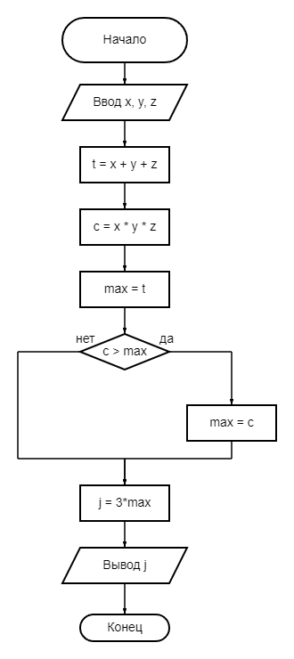

1. Ввести числовые значения переменных x, y, z
2. Определить значение t = x + y + z
3. Определить значение c = x \* y \* z
4. Определить значение max = t
5. Если с > max, то перейти к п. 6, иначе перейти к п.7
6. Определить значение max = c
7. Определить значение j = 3 \* max
8. Напечатать значение j
9. Конец вычислений